**2021年寒假**

**“AI+X” Blended Learning 麻省理工学院 官方课程项目**

**浙江大学 光电科学与工程学院 招生简章**

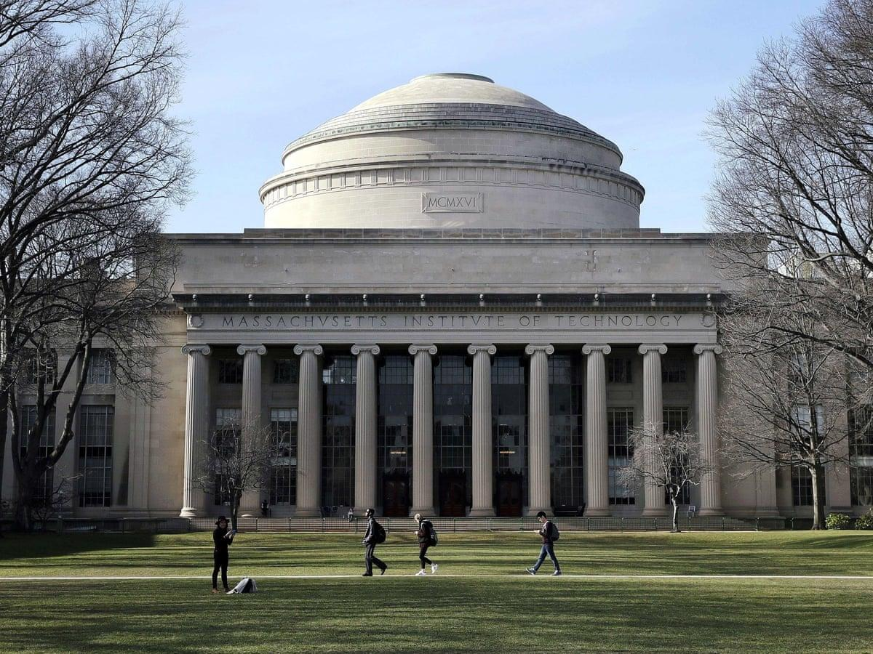

**课程项目简介：**

“AI+X” Blended Learning 麻省理工学院官方课程项目以人工智能及其交叉领域为学科范围，长期致力于为全世界的大学生全面提升其学术、科研、实践应用、软实力等四方面综合实力。

课程项目以Blended Learning （融合式学习）为教学法，提供线上SPOC、线上PBL以及线下Bootcamp的课程模块，项目覆盖全年，学生可灵活选择。

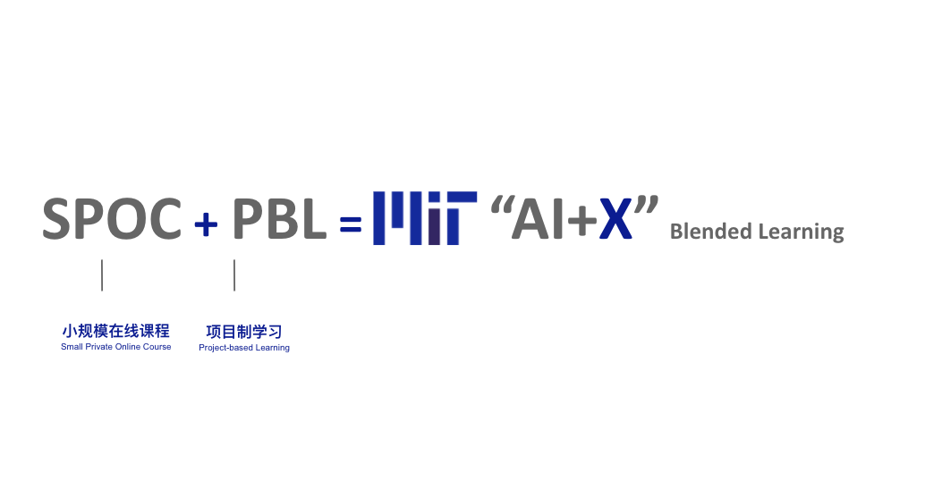

**课程项目成果：**

**完成SPOC即可获得：**

1. 麻省理工学院官方证书
2. （全美通用）实践类学分 2分
3. 全球顶尖科技企业实习或全职工作机会
4. 学习轨迹分析报告
5. 综合软实力分析报告

**完成PBL即可获得：**

1. 可发表的高质量科研论文
2. 教授研究员推荐信及实验室助理申请机会

**课程适用于：**

具备以下任一属性的全日制本科生及研究生：

1. 对AI 感兴趣，希望在该领域拓展自己的科研、申学、就业等相关竞争力
2. 对AI 充满好奇，希望了解自己是否适合踏入该领域发展
3. 具备一定基础，希望了解世界前沿的AI技术及应用

**麻省理工学院官方顶尖教学团队：**

1. 麻省理工学院计算工程中心主任
2. 麻省理工学院土木与环境工程系系主任
3. 麻省理工学院应用数学教授兼麻省理工学院地球资源实验室主任
4. 麻省理工学院化学工程教授
5. 麻省理工学院机械工程教授
6. 麻省理工学院机械与海洋工程教授
7. 麻省理工学院电气工程与计算机科学教授
8. 麻省理工学院工程学教授

**课程具体模块：**

**一、必修模块 —— SPOC （Small Private Online Course, 小规模在线教学)**

Base SPOC（基础SPOC）：将机器学习应用于工程和科学

开课时间：2021年1月16日

模块时长：6周

模块形式：顶尖教授亲授直播课（每周一次）与MIT官方学习平台录播课程及课后测验 （自适应节奏）相结合

模块学时：平均每周5-6小时（根据实际情况）

课程简介：该SPOC会将在基础SPOC中获得的机器学习知识应用于各种主题，这些主题展示了人工智能在现实世界中的广泛应用。学生将与世界知名教授一起探索诸如计算成像、几何表示、计算材料探索和复合设计等主题，这将使学生对机器学习技术正在革新的许多领域有更深入的了解。

基础SPOC涵盖的主题包括但不限于：

* Introduction, Review of Linear Algebra and Matrix Operations, and Modeling Fundamentals
* More Modeling and Simulation
* Optimization and Data-Driven Modeling
* From Optimization to Machine Learning
* Probabilistic Methods
* Case Studies and Summary

**二、选修模块 —— PBL (Project-Based Learning, 项目制学习)**

课程时间：SPOC课程结束一周后开始

模块时长：12周

模块形式：学生在下方可选模块课程课题方向中选择一个并进行小组在线学习 （教授直播课程、科学研究、科研论文写作及发表指导）

模块学时：平均每周6-8小时（根据实际情况）

模块简介：PBL重在科研实践，学生挑选个人感兴趣的项目课题并在教授、研究院组成的教学团队提供的4-6个课题方向中择一进行深入研究、撰写论文。教学团队将基于实际情况指导论文发表、进行推荐等。

可选模块课程课题方向：

1. Next-Generation Hardware for Next-Generation AI Applications 适用于下一代AI应用程序的新型硬件
2. Natural Language Processing 自然语言处理
3. Identifying Handwritten Digits 使用卷积神经网络识别手写数字
4. Computer Vision and Image Processing 计算机视觉与图像处理
5. Atomistic Simulation 原子模拟（材料方向）
6. Machine Learning in Quantitative Finance 机器学习在量化金融中的应用

**三、选修模块 —— Bootcamp （线下训练营）**

学生在通过任一SPOC课程后，方可获得前往美国波士顿进行线下训练营的资格。具体时间待定。

**课程费用：**

* Base SPOC: $1,550 美金
* PBL：不同PBL课题课程费用不等
* Bootcamp: 待定

**课程项目奖学金：**

* 浙江大学 光电科学与工程学院 奖学金安排：xxx
* “AI+X” Blended Learning 课程组为浙江大学的同学准备了PBL 奖学金供其申请。具体情况及申请可联系文章结尾课程顾问老师。

**课程报名、奖学金申请及相关信息咨询：**

请扫描下方二维码添加课程项目顾问。（添加时请务必中文备注姓名，学校，学院及学号）

